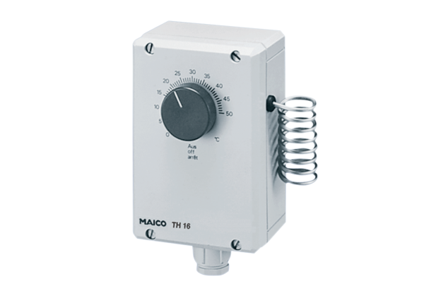Termosztát TH 16Csomagolási egység: 1 darabVálaszték: C
Termékszám: 0157.0748Gyártó: MAICO

